Absender..........
.............................
.............................
An den
Zweckverband Großraum Braunschweig (ZGB)
Frankfurter Str. 2
38122 Braunschweig

Regionales Raumordnungsprogramm für den Großraum Braunschweig 2008
1. Änderung bezüglich der Windenergienutzung – Entwurf
2. Offenlegung
Hier: Beteiligungsverfahren einschließlich Öffentlichkeitsbeteiligung

Sehr geehrte Damen und Herren,

im Rahmen der 2. Offenlage des Entwurfes zur 1. Änderung des Regionalen Raumordnungsprogramm für den Großraum Braunschweig 2008 bezüglich der Windenergienutzung möchte ich, insbesondere zum Gebiet AHLUM 01, wie folgt Stellung nehmen:

1.) Bisher hat es zu den ca. 1800 eingereichten Stellungnahmen aus dem Jahr 2014 im Rahmen der ersten Offenlage zur 1. Änderung des Regionalen Raumordnungsprogramm für den Großraum Braunschweig 2008 keine individuellen Rückantworten / Stellungnahmen von Seiten der Verwaltung des ZGB gegeben. Es gibt auch keine sonstige veröffentlichte Erklärung des ZGB, die sich mit den Stellungnahmen der beteiligten Bürger auseinandersetzt.

Die beteiligten Bürger sind daher nicht in der Lage, die Richtigkeit/Plausibilität der Änderungen, vor allem aber die unveränderten Passagen der Planung zu prüfen. Bei den „nicht geänderten“ Stellen Ihres Planentwurfes (2. Offenlage) muss dem Einwender gegenüber erläutert werden, warum sein Einwand unberücksichtigt geblieben ist.

Dies führt zunächst zu einer Rechtswidrigkeit der jetzigen Beteiligung zur 2. Offenlage, denn die nicht zur Prüfung gestellten Passagen stellen wegen der nicht hergestellten Transparenz eine unzulässige Einschränkung der Bürgerbeteiligung dar.

Der nun in der zweiten Offenlegung vorgenommene Hinweis auf die „Präklusionswirkung“ gem. § 3 Abs. 4 NROG, bei der der Planungsträger andere Einwände, als die geänderten, in der Abwägung nicht berücksichtigen muss (anscheinend aber wohl könnte?) hält Bürger davon ab, ihre Rechte in gebotenem Umfang wahrzunehmen. Die vielgepriesene „Bürgerbeteiligung“ findet in diesem Verfahren nicht statt!

Ich, als betroffener Bürger, werde damit in meinem Recht auf Beteiligung an dem Verfahren eingeschränkt! Mir wird als betroffener Bürger außerdem verwehrt, mich zu der Nichtberücksichtigung durch die ZGB-Verwaltung von Punkten, die ich im Rahmen der ersten Offenlegung bemängelt habe, zu äußern!

Antrag: Ich fordere daher, die 2.Offenlage zu wiederholen und vorher alle Eingaben aus der 1. Offenlegung individuell zu beantworten. Nur so können alle Beteiligten am Verfahren ihr Recht auf Beteiligung uneingeschränkt wahrnehmen!
2.) Ihr Umweltbericht, Seite 13 / Skizze/Schema Schattenwurf mit 140m, 2 MW –Anlage

Sie legen Ihren Berechnungen für die zweite Offenlegung eine „Musteranlage“ von ca. 200 Meter Gesamthöhe und 3 MW Leistung zugrunde. Dagegen präsentieren Sie in Ihrem „Umweltbericht“ - immer noch! - eine „unzutreffende“, da deutlich kleinere WEA von 140 m Bauhöhe! Entsprechend unzutreffend sind die tatsächlichen Emissionsbelastungen/ Einwirkungen auf Mensch und Umwelt.

Insbesondere bei tiefstehender Sonne werden sich die 60 Meter Höhenunterschied deutlich auf den größeren Beschattungsbereich auswirken und daher deutlich mehr Emissionspunkte erreichen, als in Ihrem Umweltbericht dargestellt.

Betroffen davon sind die Ortschaften Ahlum, Dettum, Apelnstedt und Volzum. Durch Ihre falsche Darstellung im Umweltbericht von im hiesigen Planungsraum nicht verwendeten Anlagengrößen suggerieren Sie allen Verfahrensbeteiligten Umweltbedingungen, die in dieser „abgeschwächten Form“ nicht gegeben sind!

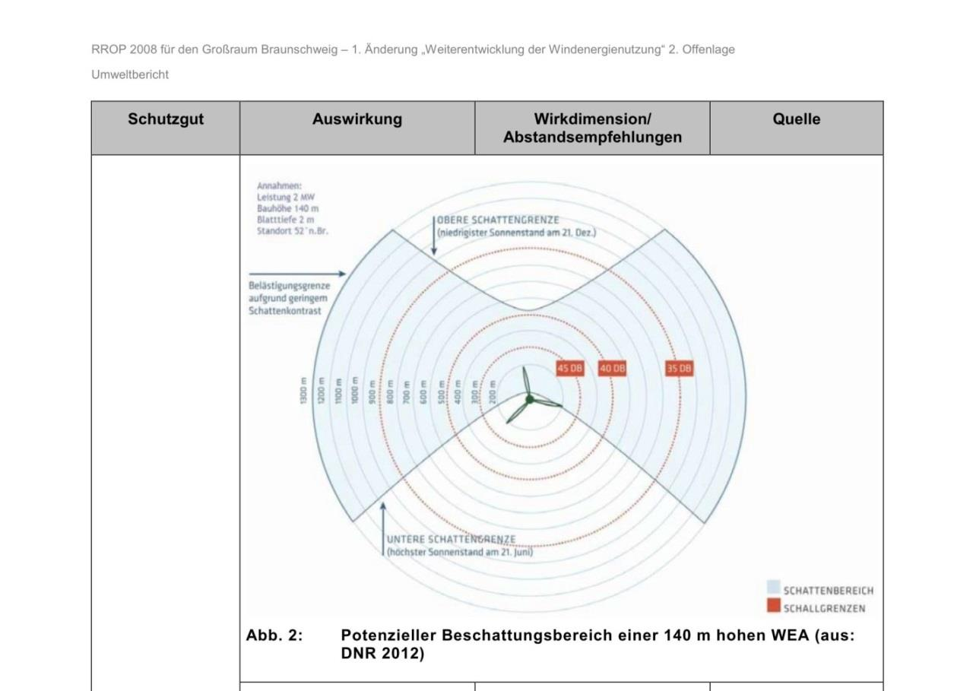

Abbildung: Darstellung des Schattenwurfbereiches einer Anlage mit 200 m Gesamthöhe: (Quelle: www.energieatlas.bayern Erklärung zur Simulation, LFU 2013)

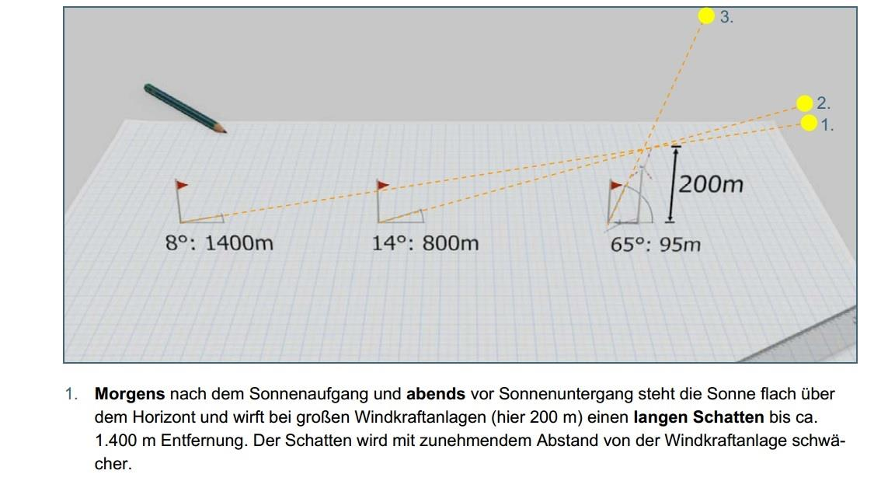

Aus der obigen Darstellung ist zu entnehmen, dass der Schattenwurf einer 200m-Anlage bis ca. 1400 Meter reicht – und nicht wie bei Ihrer bildlichen Darstellung nur bis ca. 1000/ 1100 Metern!
Welche Glaubwürdigkeit und welche rechtliche Belastbarkeit soll Ihr „Umweltbericht“ entfalten, wenn darin eine „veraltete“ und unzutreffende „kleine“ 140-Meter-Anlage zur Darstellung der (angeblichen) Emissionsbelastung verwendet wird?
Antrag: Die ihn Ihrem Umweltbericht dargestellte, schematische Schattenwurfdarstellung muss auf die Größenordnung aktueller WEA von mindestens 200 Metern Gesamthöhe (Ihre Musteranlage) korrigiert werden. Die sich hieraus ergebenden höheren Emissionsbelastungen sind neu zu berücksichtigen (z.B. Schattenwurfgutachten für jeden erreichbaren Emissionspunkt)!

3.) In Ihrer Auflistung in „Verteiler Träger öffentlicher Belange“ ist unter dem Eintrag lfd.-Nr. 35 zu finden: „Bezirksregierung Braunschweig, Husarenstr. 75, Braunschweig“.
Meines Wissens sind die „Bezirksregierungen“ seit dem Jahr 2004 aufgelöst worden! Ich weiß zwar nicht, ob Ihnen jemand geantwortet hat, aber die „Bezirksregierung Braunschweig“ dürfte es sicher nicht gewesen sein.
Welche rechtliche Belastbarkeit soll Ihr Planentwurf entfalten, wenn Sie Behörden anschreiben, die bereits seit über 10 Jahren aufgelöst und nicht mehr existent sind? Wie können Sie mit diesem Fehler sicherstellen, dass Sie nicht noch andere Behörden / Verbände / Träger öffentlicher Belange unter falscher Adresse oder evtl. gar nicht angeschrieben haben?
Ihr gesamtes Verfahren dürfte angreifbar werden, da weitere Fehler in der Adressenzuordnung zu befürchten sind. Es könnten z.B. nicht alle Träger öffentlicher Belange angehört und zeitnah am Verfahren beteiligt worden sein. Eventuell wurden sogar Träger öffentlicher Belange z. B. aufgrund von Adressänderungen gänzlich ausgeschlossen.
Antrag: Alle Adressen der angeschriebenen „Träger öffentlicher Belange“ sind auf Aktualität zu überprüfen, damit eine tatsächliche Beteiligung sichergestellt wird. Sollten sich weitere Fehler in der Auflistung „Verteiler Träger öffentlicher Belange“ finden, muß diese 2. Offenlegung wiederholt werden!

4.) Unbegründeter Flächenzuwachs bei 2.Offenlage im Gebietsblatt AHLUM-01
Bei der ersten Offenlegung war die schmale (hier schraffierte) Fläche nördlich der L627 als Potentialfläche für Windenergie begründet weggefallen. In der 2. Offenlegung wird ihre vormalige Begründung zum Wegfall der sehr schmal ausgeprägten Potentialfläche nördlich der L 627 ohne jede Begründung gestrichen:
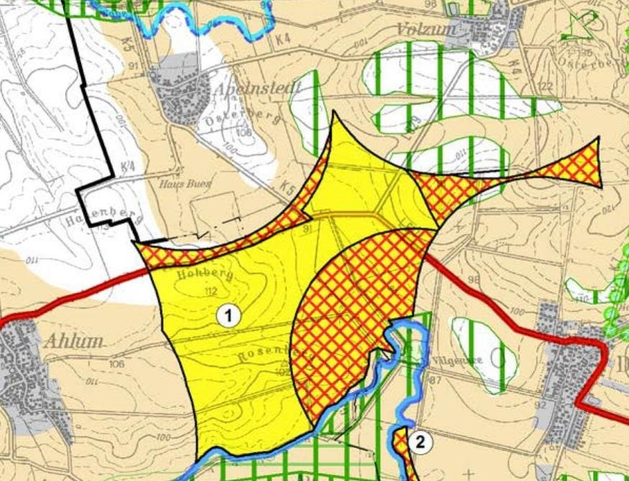

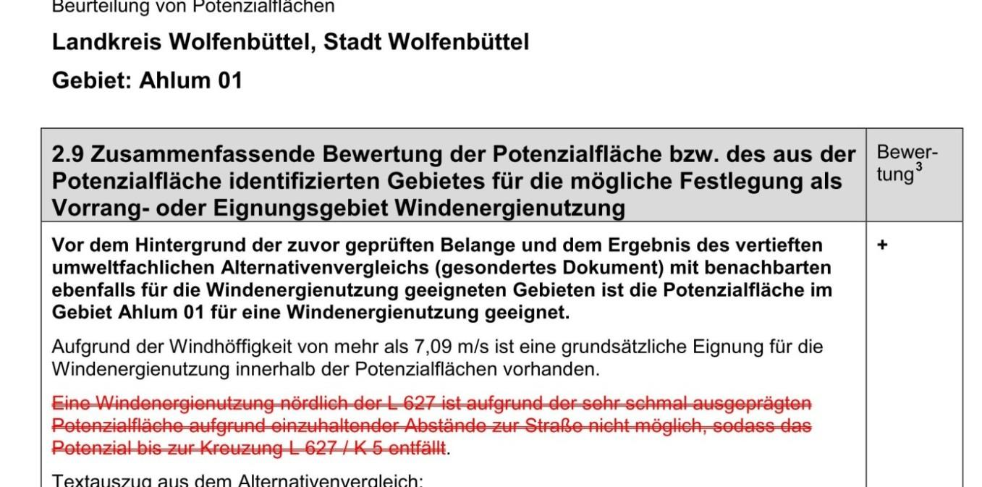

Das plötzliche „Aufleben der Geeignetheit“ für diese Fläche in der 2.Offenlegung ist nirgends erklärt!? Was ist seit der 1. Offenlegung geschehen, dass das Gebiet nördlich der L 627 nun auf einmal doch geeignet ist? Es hat sich in der Größe nicht verändert und wurde im Rahmen der ersten Offenlegung noch als „sehr schmal“ beschrieben und wegen „nicht einzuhaltender Abstände zur Straße“ damals ausgeschlossen.

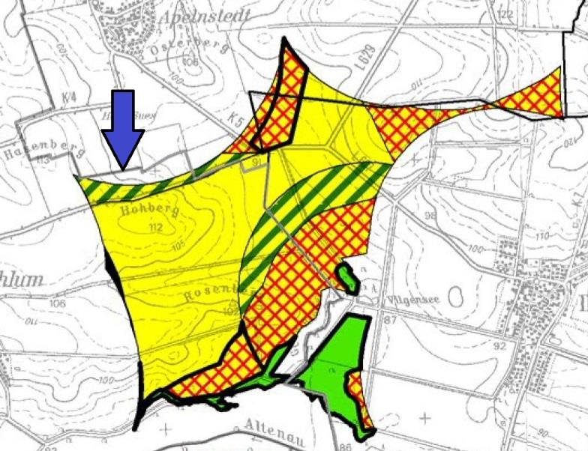

Trotz des plötzlichen und unerklärt gebliebenen „Wegfalls der vorherigen Streichung“ bleibt es noch immer bei einer „sehr schmal ausgeprägten Potentialfläche“.
Es sind auch nach wie vor einzuhaltende Abstände u.a. zur L 627 zu berücksichtigen – so dass diese schmale Fläche auch weiterhin für Windkraft ungeeignet sein dürfte.
Der damalige Wegfall der Fläche war nicht dem „südlich von Apelnstedt“ gemeldeten Rotmilanhorst geschuldet, da dessen 1000 m -Schutzradius an der jetzigen Markierung endete.
Grund der Ungeeignetheit war allein die schmale Ausprägung der Fläche einschließlich der zu berücksichtigenden Abstände zur L 627 (siehe Ihre obige ZGB-Abbildung). An der schmalen räumlichen Ausprägung und an den zu berücksichtigenden Abständen hat sich auch in der zweiten Offenlegung nichts geändert!
Hinzu kommt, dass aufgrund der Abtrennung des sehr kleinen Gebietes durch die L 627 eine Solitär-Situation entsteht, die durch erforderliche Abstandsregelung noch verstärkt wird. Das Gebiet wirkt optisch als einzelne „kleine Windkraft-Potenzialfläche, die als solche jedoch den gesetzlich geforderten Abstand zur anderen Potenzialfläche nicht einhält.
Antrag: Ich stelle den Antrag, wegen der unverändert gebliebenen räumlichen Ausprägung der Fläche nördlich der L 627 (sehr schmal verlaufend) und wegen der einzuhaltenden Schutzkorridore entlang der Landesstraße L 627 die Teilfläche als
1. unzulässig und
2. ungeeignet
für Windkraftnutzung zu erklären und sie wegen Nichtnutzbarkeit wegfallen zu lassen.

5.) Richtfunkstrecken und „weggefallener“ Schutzkorridor
Sie beziehen sich in der zweiten Offenlegung u. a. auf das „Regionale Energie und Klimaschutzkonzepts für den Großraum Braunschweig REnKCO2 – Räumlich differenzierte Potentialanalyse“. Im Abschlussbericht, Band 2, Seite 67 ist eine Tabelle zu finden, die bei Richtfunkstrecken einen 100-Meter -Schutzkorridor vorsieht:
Abbildung: Auszug aus o.g. Abschlussbericht REnKCO2, Seite 67
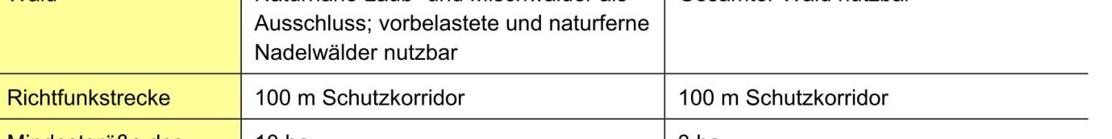
Der 100-Meter-Schutzkorridor war zuvor auch in einer ZGB-Tabelle zu finden, die schon vor der ersten Offenlegung leider wieder „aus dem Netz genommen“ wurde.
Bild: ZGB-Tabelle zu pauschalisierten Abständen
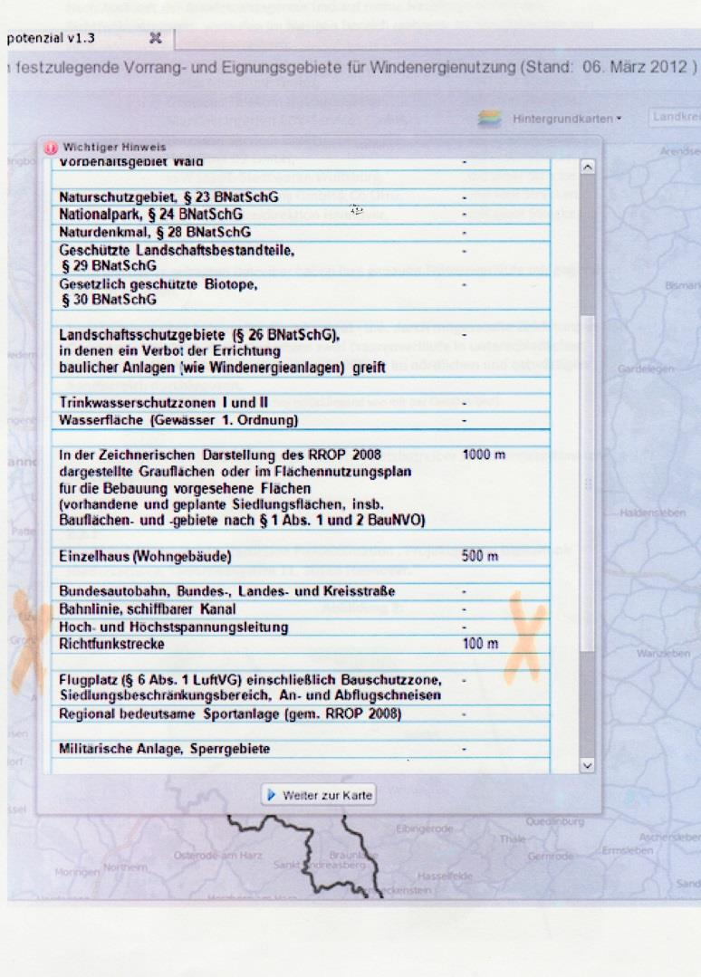
Diese Schutzkorridore um die Richtfunkstrecken wurden zurückliegend nicht ohne Prüfung und nicht ohne Sinn u.a. in REnKCo2 festgelegt. Die Schutzkorridore dienen dazu, Richtfunkstrecken keinen Störungen auszusetzen. Es scheint so, als werden die Schutzkorridore aus rein wirtschaftlichen Gründen gestrichen.
Antrag: Der Schutzkorridor von 100 m zu Richtfunkstrecken ist einzuhalten.

6.) Nichtberücksichtigung der Richtfunkstrecken im Gebietsblatt AHLUM-01
Nach Auskunft der Bundesnetzagentur und auf meine zurückliegende Nachfrage hin bei den Richtfunkbetreibern, verlaufen im Bereich der Windpotentialfläche AHLUM-01 mehrere Richtfunkstrecken von verschiedenen Richtfunkbetreibern:

- - E-Plus Mobilfunk GmbH mit zwei Strecken
- - Deutsche Telekom Netzproduktion mit zwei Strecken
- - Mandala Internet EDV-Services GmbH mit einer Strecke
- - Eriksson Services GmbH mit einer Strecke
- - Vodafone D2 GmbH mit einer Strecke
- - LSW LandE-Stadtwerke Wolfsburg mit einer Strecke
- - Telefonica Germany GmbH& Co OHG mit fünf Strecken
- - Zentrale Polizeidirektion Hannover mit einer Strecke

- Auszugsweise/Bild unten: Darstellung RiFu-Strecken Telefonica – mit Kreuzungspunkt „Osterberg“ /Apelnstedt
- 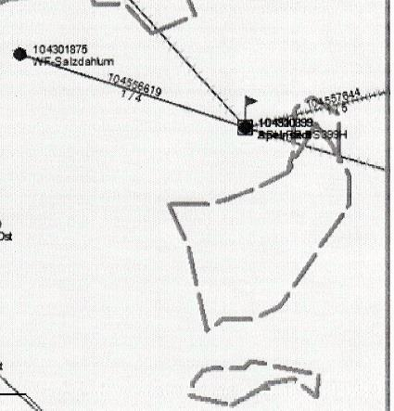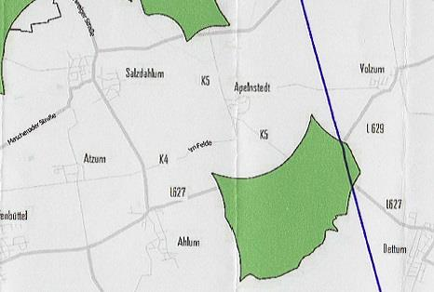
Bild oben: Richtfunkstreckenverlauf der Polizeidirektion Hannover.
Bild unten: Ausschnittvergrößerung FNP Sickte mit mehreren Richtfunkstrecken (einschl. dargestellter Schutzstreifen), verlaufend durch die Teilfläche nördlich der L 627, zwischen den Einmündungen nach Apelnstedt und Volzum.
- 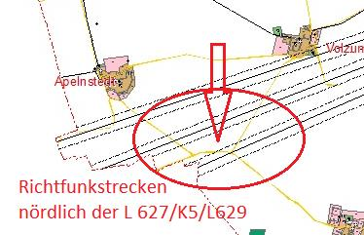

Ich bezweifele, dass es innerhalb der betroffenen Teilflächen, wegen der Vielzahl der in unterschiedlichen Richtungen verlaufenden Richtfunkstrecken, tatsächlich möglich sein wird, auf der verbleibenden, „freien“ Fläche Windanlagen „um die Richtfunkstrecken herum“ aufstellen zu können, ohne dass Beeinträchtigungen des Richtfunks zu befürchten sind.
Antrag: Aufgrund der dargestellten Umstände und Einschränkungen stelle ich den Antrag, die betreffende Teilfläche gänzlich als Vorrangfläche für Windenergie auszuschließen.

7.) Ungleichbehandlung: Hinweis eingeschränkter Nutzbarkeit aufgrund von Richtfunkstrecken in anderen Gebietsblättern, aber nicht im Gebietsblatt AHLUM-01
In den Beurteilungen von Potentialflächen verschiedener Gebietsblätter ist bei Vorhandensein von Richtfunkstrecken die Formulierung zu finden, dass „Richtfunkstrecken [...] die Nutzbarkeit einschränken“.
Nachfolgend einige Ausschnitte aus den betreffenden Gebietsblättern:
Ausschnitt: Beurteilung von Potentialflächen, LK Helmstedt, SG Heeseberg, Gebiet Ingeleben 01
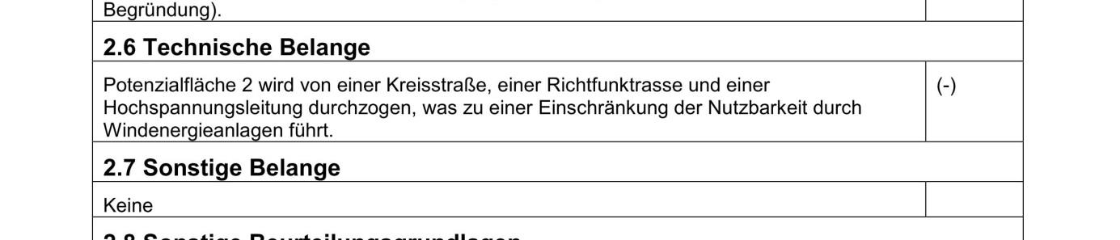

Ausschnitt: Beurteilung von Potentialflächen, Stadt Salzgitter, Gebiet Lesse, SZ 2, Erweiterung
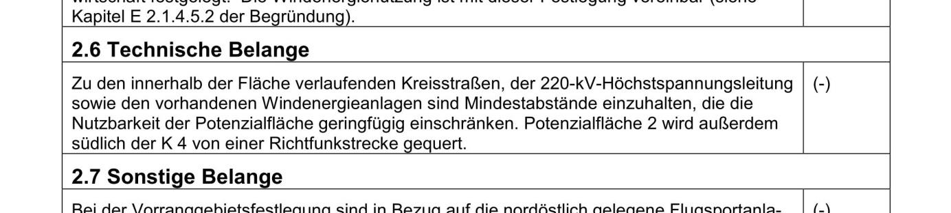

Ausschnitt: Beurteilung von Potentialflächen, Stadt Salzgitter, Gebiet Sauingen, SZ-1, Erweiterung
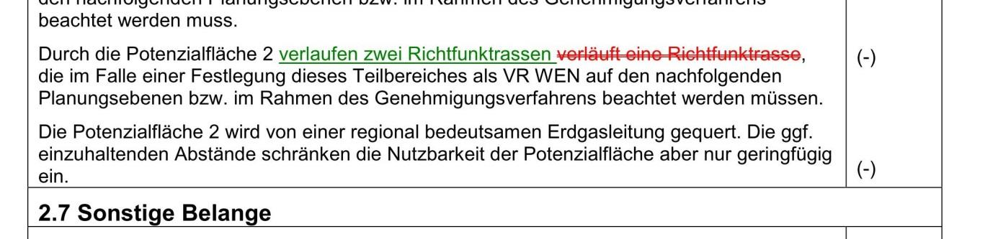

Wie oben dargestellt ist in anderen Gebietsblättern in Bezug auf dort verlaufende Richtfunkstrecken klar und unmissverständlich formuliert, dass Richtfunkstrecken „Nutzungseinschränkungen“ darstellen. Demgegenüber ist eine „Nutzungseinschränkung“ im Gebietsblatt AHLUM-01 nicht erwähnt, obgleich es hier 14 Richtfunkstrecken (!) von 9 Betreibern gibt!
Es ist schwerlich vorstellbar, dass woanders Richtfunkstrecken „so abweichend anders“ verlaufen, dass sie in den jeweiligen Gebietsblättern eine „Nutzungseinschränkung“ darstellen – nur im Gebiet AHLUM-01 nicht? Misst der ZGB hier mit zweierlei Maß? Anwendungs-/Ermessensfehlervorwürfe stehen im Raum.
Es ist zu erwarten, dass auch andere nutzungseinschränkende Umstände im Gebietsblatt AHLUM-01 keine Berücksichtigung gefunden haben könnten.
Die o.g. Nutzungseinschränkungen sind dem ZGB im Vorfeld bekannt. Bereits im Rahmen der 1. Offenlegung wurde auf das Vorkommen der Richtfunkstrecken hingewiesen! Dennoch wird die Fläche - unter Weglassung dieser konkret vorliegenden Umstände aber weiterhin als „uneingeschränkt geeignet“ für die Öffentlichkeit ausgewiesen?

Antrag: Ich stelle den Antrag, die vorliegende Einschränkung der Nutzbarkeit für das Gebietsblatt AHLUM-01 wegen des Verlaufs von mehreren Richtfunkstrecken neu zu bewerten und, wie auch bei den anderen Gebietsblättern, diesen Umstand deutlich heraus zu stellen. Ferner muss eine Neubewertung der Geeignetheit für die betreffende Teilfläche vorgenommen werden.
Diese Neubewertung wird dazu führen, dass das Teilstück nördlich der L 627, zwischen den Einmündungen nach Apelnstedt und Volzum, als „nicht geeignet“ aus dem Planentwurf zu streichen ist.

8.) Abstand zur Landes- und Kreisstraße
Die Mindestabstände der WEA ́s zu den Landes- und Kreisstraßen sind weder vom ZGB benannt noch in der Gebietskarte AHLUM-01 eingezeichnet, wurden also bei der Ermittlung der Flächen nicht berücksichtigt.
Das Gebiet würde sich aufgrund der Streckenführung der L627 durch die Potentialfläche von Dettum nach Ahlum durch die links und rechts der Straße aufgezeigten Abstände teilen und zerstückeln. Danach wäre es gemäß ZGB keine zusammenhängende Potentialfläche mehr. Zudem würde der Mindestabstand zwischen zwei Windenergie-Potentialflächen von 5.000 m unterschritten.
Originaltext ZGB (2. Offenlegung) Punkt E 1.1.1.2.14: „Auf vorhandenen bzw. geplanten Verkehrsstraßen nebst den straßenrechtlichen Bauverbotszonen (s. hierzu § 9 FStrG sowie § 24 NStrG) lässt sich eine Windenergienutzung nicht realisieren. Diese Flächen sind daher der Abwägung entzogen und demzufolge als harte Tabuzone einzuordnen. Da diese Tabuzonen auf der der Planung zugrundeliegenden Maßstabsebene 1:50.000 i. d. R. nicht darstellbar sind, hat dieses Kriterium im Rahmen der Potenzialflächenermittlung jedoch im Ergebnis keine Anwendung gefunden. Die sich aus diesem Tabukriterium ergebenden erforderlichen Schutzzonen sind im Rahmen der Abwägung (auf der 2. Planungsebene, siehe Gebietsblätter) berücksichtigt worden. Relevant war hierbei im Einzelfall die Frage, ob erforderliche (überschlägige) Abstandserfordernisse im Einzelfall (ggf. im Zusammenwirken mit anderen Faktoren) zur Verkleinerung der nutzbaren Potenzialfläche unter die 50-ha-Mindestgröße (vgl. dazu u. a. auch Kap. E 2.1.4.6.1) führen. Unbeschadet dessen sind die entsprechenden Abstandsfragen darüber hinaus auf der nachfolgenden Planungsebene, d. h. im Rahmen der einschlägigen Genehmigungsverfahren für Windkraftanlagen zu prüfen.“
Mit dieser Erläuterung wird durch den ZGB der absichtliche Verstoß gegen Planungsgrundsätze bereits im Rahmen der 2. Offenlegung eingeräumt. Das Verschieben der dadurch entstehenden Problematik auf die Ebene der Anlagengenehmigung führt zu rechtlichen Unsicherheiten. Letztlich können Bauantragsteller darauf verweisen, dass das Kriterium der harten Tabuzone im Rahmen der Raumordnung als nicht maßgeblich angesehen worden sei, was eine Signalwirkung für die Beurteilung der Frage im Rahmen des Genehmigungsverfahrens zur Folge hat. Allein die Ausweisung der Potenzialflächen durch die im Rahmen der Raumplanung gesetzten Grenzen führt dazu, dass Ansprüche auf Ausnutzung dieser Grenzen geltend gemacht werden. Dies führt dazu, dass in den späteren Genehmigungsverfahren für die Windkraftanlagen Einschränkungen bei der Einhaltung der Grenzen der Potenzialflächen nicht mehr zulässig sind.

Es ist zu berücksichtigen, dass allein durch die Ausweisung dieser Potenzialfläche ein Anspruch von Investoren auf die Genehmigung von Windkraftanlagen in dem Gebiet besteht, und zwar in den Grenzen, die in der Raumordnungsplanung gesetzt worden. Dies macht es erforderlich, die Grenzen genau zu definieren. Dies ist hier nicht geschehen.
Im Windenergieerlass des Niedersächsischen Ministerium für Umwelt, Energie und Klimaschutz ist das Niedersächsische Ministerialblatt 5324 am 24.02.2016 veröffentlicht worden (http://www.umwelt.niedersachsen.de/windenergieerlass/windenergieerlass-133444.html). Hier unterscheidet man unter Punkt 6.1 Straßenrecht zwischen a) Anbaubeschränkungszone (40 m vom äußersten Fahrbahnrand) und b) Anbauverbotszone (20 m vom äußersten Fahrbahnrand, einschließlich ihres Rotors) freizuhalten.
Der ZGB hat 100 m -Abstände zu „linienhaften Strukturen“ wie z.B. Straßen auf Seite 121/122 der 2. Offenlegung (Kapitel E 2.1.4.6.1) definiert.

Der TÜV-Nord führte bereits 2002 eine Gefährdungsbeurteilung bei Rotorblattversagen durch. Hier ermittelte der TÜV bei Anlagen mit 80 m/s Rotorblattaussengeschwindigkeit für technische Probleme (z.B. herabfallende Anlagenteile) einen Abstand D = 2,96 -facher Rotordurchmesser (ca.300m) zu benachbarte, stark frequentierte Verkehrswegen.
Das Sächsische Staatsministerium für Wirtschaft, Arbeit und Verkehr hat im Mai 2014 das Straßengesetz geändert. Bei WEA ́s höher als 150m muss der Straßenabstand mindestens der Gesamthöhe der Anlage entsprechen. Bei neueren Anlagen also ca.200 m. Für Anlagen, die nicht mit technischen Einrichtungen gegen Eisabwurf ausgestattet sind, gilt ein Mindestabstand von 400 m. „Die Brände an Windenergieanlagen in den vergangenen Monaten haben die Gefahren verdeutlicht, die für den Straßenverkehr bestehen“, so Staatsminister Morlok. „Die höheren Mindestabstände bringen ein Plus an Verkehrssicherheit. Die Ablenkungsgefahr für Verkehrsteilnehmer durch diese Anlagen wird verringert. Schäden an Staats- und Kreisstraßen durch Windenergieanlagen werden vermieden.“
Der ZGB hat Eiswurfabstände (1,5 x Nabenhöhe + Rotordurchmesser = ca. 300 m) festgelegt, wenn keine Eisansatzerkennungssysteme oder Rotorheizungen an den WEA ́s angebracht sind. Diesen Abstand fordert auch die Niedersächsische Landesbehörde für Straßenbau und Verkehr in Hannover. In ihrer Rundverfügung „Windenergieanlagen – Abstände zu Verkehrswegen“ verweist sie auf eine Richtlinie des Deutschen Instituts für Bautechnik zu „Windenergieanlagen; Einwirkungen und Standsicherheitsnachweise für Turm und Gründung“. Darin wird empfohlen, über die ohnehin geltenden Beschränkungen aus §9 Abs.1 FStrG und §24 Abs.1 NStrG hinaus zwischen Windenergieanlagen und klassifizierten Straßen selbst in nicht besonders eisgefährdeten Regionen einen Mindestabstand einzufordern, der dem Anderthalbfachen der Summe aus Nabenhöhe und Rotordurchmesser entspricht.
(FStrG = Bundesfernstraßengesetz, NStrG = Niedersächsisches Straßengesetz)
Erst im April 2016 gab es einen Rotorbruch wahrscheinlich in Folge eines Blitzschlags im Windpark Kloster Lehnin / Brandenburg. Ein rund 15 Meter langes Rotorblatt eines auf einem Feld stehenden Windrades brach ab und fiel zu Boden. Die Trümmer verteilten sich über mehrere hundert Quadratmeter (http://www.maz-online.de/Lokales/Brandenburg-Havel/rieisge-truemmer-nach- absturz-von-rotorblatt-in-windpark-bei-lehnin).
Auch Brände von Windrädern sorgen für große Gefahren. Da Windrad-Brände nicht gelöscht werden können, müssen die betroffenen Windräder weiträumig abgesperrt um die Umgebung vor herabstürzenden Teilen zu schützen. Dieses ist in unserer Region zum Beispiel bei Bränden im November 2010 bei Helmstedt, im Februar 2011 bei Steimke-Wettendorf (Obernholz) oder im Oktober 2013 bei Wanzleben/Magdeburg so geschehen. Straßensperrungen wären bei zu geringen Abständen zu den Windrädern unausweichlich!
Die Abstände zu den Landesstraßen L627 und L629, sowie der Kreisstraße K5 sind aus den Unterlagen / Karte der 2.Offenlage für das Gebiet AHLUM-01 nicht zu erkennen. Da es sich insbesondere bei der Landestraße L627 um eine stark frequentierte Landesstraße handelt, ist hier eine Verkehrsgefährdung durch z. B. herabfallende Anlagenteile von Windkraftanlagen in jedem Fall auszuschließen!
Die Landestraße L627 zwischen Ahlum und Dettum stellt eine wichtige Verbindung zwischen den Zentren Wolfenbüttel und Schöppenstedt da. Wäre diese Verbindung, z. B. durch den Brand einer WEA über einen längeren Zeitraum nicht befahrbar, so müssten z. B. Rettungseinsätze (Rettungswagen / Notarzt) lange Umwege in Kauf nehmen. Die notärztliche Versorgung der Gemeinde Dettum wäre damit nicht mehr ausreichend gewährleistet!
Zudem hat die L627 hat unter den Anwohnern aufgrund ihrer kurvenreichen Streckenführung nicht ohne Grund den Namen „Todesstrecke“ erhalten. Zahlreiche tödliche Verkehrsunfälle bezeugen die Gefährlichkeit dieses Streckenabschnittes. Eine Ablenkung durch, in unmittelbarem Abstand zur Fahrbahn aufgestellten WEA, erhöht die Gefahr für alle Verkehrsteilnehmer. Herabfallende Teile von WEA ́s bei schlechter Sicht oder in der Nacht stellen ein unkalkulierbares Gefahrenpotential für alle Verkehrsteilnehmer auf dieser stark befahrenen Landesstraße da!
Antrag: Die Forderung der „Niedersächsische Landesbehörde für Straßenbau und Verkehr“ mit einem Abstand von „1,5 x Nabenhöhe + Rotordurchmesser“ zu den das Gebiet AHLUM-01 durchquerenden Straßen sind einzuhalten und in die Raumordnungsplanung mit aufzunehmen!
Die Abstandsfläche muß von der möglichen Vorrangfläche AHLUM-01 abgezogen werden.
Die Fläche nördlich der L627 kann nicht als Vorrangfläche genutzt werden, da sie durch die Abstandsflächen zur L627 von der restlichen Vorrangfläche südlich der L627 „abgeschnitten“ ist und somit eine eigene Vorrangfläche darstellt.
Die ständige Befahrbarkeit der Hauptverkehrsachse L627 zwischen Wolfenbüttel und Dettum muß uneingeschränkt gewährleistet werden, da sie im Notfall die kürzeste Verbindung von Dettum zu den Noteinrichtungen (z. B. Krankenhaus) in Wolfenbüttel ist! Eine Sperrung (z. B. durch Brand oder Schaden an einer WEA) dieser Landesstraße kann aus vor genannten Gründen lebensbedrohliche Folgen für die Bewohner in Dettum haben.

9.) Verletzung des 120-Grad-Kriteriums
Um negative Auswirkungen durch „Umzingelung mit Windenergieanlagen“ zu vermeiden, führen Sie das „120-Grad-Kriterium“ ein. Bezug nehmend auf Ihren „vergleichenden Alternativenvergleich“ (Südwestliches Elm-Vorland, Seite 71) wird dort eine Überschreitung dieses Kriteriums konkret u.a. für den südlichen Bereich von Apelnstedt - einzelstehendes Haus Bues - festgestellt.
Zitat: „Hier sind sehr deutliche negative Auswirkungen durch eine umzingelnde Wirkung mit WEAn und kumulativ wirkenden visuellen und akustischen Belästigungen nicht auszuschließen“ [...] „ Diese massive Beeinträchtigung [...] kann durch [...] sowie eine geringfügige Arrondierung* der großen nördlichen Teilfläche verringert und das 120 Grad Kriterium eingehalten werden.“ (s.u.)
* Arrondierung (dt. auch Abrundung); sinngemäß für eine „zweckmäßigere Außengrenze“ eines Grundstücks. Neue Grenzziehung.
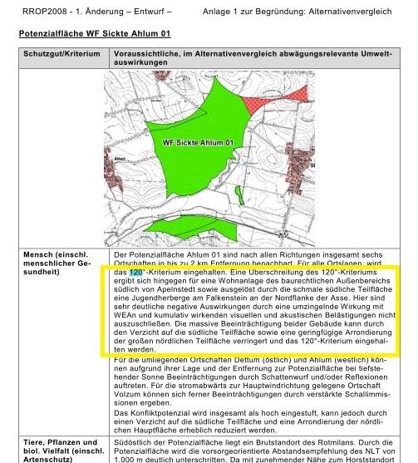

Die Überprüfung Ihres selbst gesetzten 120-Grad-Kriteriums in der zweiten Offenlegung ergibt, dass keine Arrondierung im obigen Sinne erfolgt ist!
Die einzeln stehende Wohnanlage südlich von Apelnstedt und das Einzelgehöft südostwärtig von Apelnstedt liegen innerhalb der 120-Grad-Zone, so dass eine „Umzingelung“ durch WEAn vorliegt:
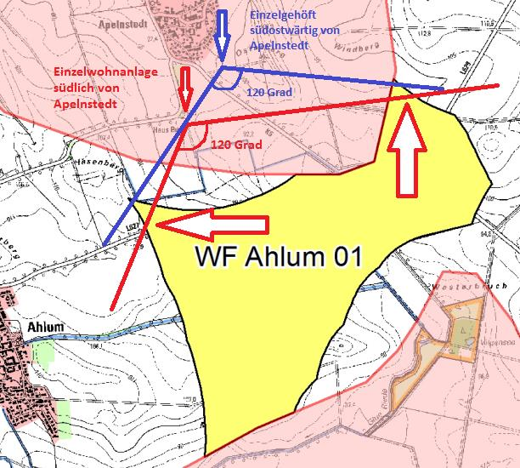
Ergänzend ist für den Sichtwinkel von der Ortslage Apelnstedt aus feststellbar, dass aufgrund der großen Längenausdehnung der Potentialfläche der 120-Grad-Bereich bis zum letzten Winkelgrad ausgereizt ist (hier jedoch nicht eingezeichnet).
Südlich von Apelnstedt erheben sich in 1000 Meter Entfernung die zukünftigen 200-m -WEAn demnach über „die volle Breitseite“ der ca. 3,5 Km längsausgedehnten Großwindindustrieanlage.
Sie schreiben selbst auf Seite 72: „Im Nah- und Mittelbereich (1000 m – 3000 m Abstand) ist insbesondere nach Süden und Osten ... mit einer weitgehenden Sichtbarkeit der Anlagen und teils deutlichen Beeinträchtigungen zu rechnen.“ Und weiter: „Die insbesondere nördlich der Altenauniederung stark ausgeräumte Landschaft wird innerhalb des Betrachtungsraumes technisiert und beeinträchtigt“ (Seite 72).
Antrag: Das 120-Grad-Kriterium muss auch für die südlich von Apelnstedt gelegenen Einzelhäuser gelten! Die volle Ausschöpfung des 120-Grad-Kriteriums für den Ort Apelnstedt sollte vor dem Hintergrund der Beeinträchtigung durch die „Technisierung der Landschaft“ verringert werden!

10.) TA Lärm
Sie verweisen in Ihren Unterlagen „Begründung“, D 2.2.2, Seite 42, u.a. auf die Verwaltungsvorschrift Technische Anleitung zum Schutz gegen Lärm („TA-Lärm“), mit Stand von 1998. Sie stützen Ihr Vorhaben demnach also auf eine Vorschrift, deren technische und gesundheitliche Erkenntnisse „aktuell“ aus dem Jahr 1998 stammen. Eine Vorschrift, die vor fast 20 Jahren (!) vor dem Hintergrund gänzlich anderer Anlagen, als die heutigen Großwindanlagen mit ca. 3 oder mehr Megawatt Leistung, geschrieben wurde.
Es ist bekannt, dass die „TA-Lärm“ (incl. DIN-Normen und Beiblätter) die tatsächlichen Gegebenheiten in Bezug auf Windenergieanlagen / Schall / tieffrequenten Schall / Infraschall, nicht korrekt abbildet. Bereits im Jahr 2008 hat das BVerwG auf eine Veränderung der Praxis hingewirkt, in dem es sich unter Anleitung des OVG Koblenz (Urteil v. 03.08.2006, 1A-10216/03) von der lange gepflegten Fixierung auf die TA-Lärm gelöst hat. Es erkennt nunmehr deren Unzulänglichkeit an, weil die TA-Lärm bestimmte Arten von Schallimmissionen nicht zu erfassen vermag.
Sie halten aber noch immer an dieser unzulänglichen Vorschrift fest, obwohl Ihnen als Planungsbehörde bekannt ist, dass neue Erkenntnisse aktuell in das o.g. Regelwerk eingearbeitet werden.
Die „neue TA-Lärm“ bzw. die DIN 45680 liegt bereits als Entwurf vor. Auch wenn es sich derzeit um einen „Entwurf“ handelt, so gibt dieser Entwurf einen besseren und aktuelleren Stand der Wissenschaft und Technik wieder, als die von Ihnen herangezogene Ausgabe von 1998. Als Planungsbehörde sollten Sie diesen neuen Stand der Technik berücksichtigen, was Sie jedoch bis heute nicht tun.
Es ist mittlerweile unumstritten, dass Geräusche / Lärm, welcher unterhalb der „Hör- bzw. Wahrnehmungsschwelle“ des Menschen liegen, dennoch körperliche Reaktionen oder gesundheitliche Beeinträchtigungen hervorrufen können. Ich verweise in diesem Zusammenhang ergänzend auf die „Kommentierung verschiedener Studien und Berichte über Infraschall (Uni. Prof. i.R. Dr. Henning Müller zum Hagen, Dipl.-Physiker, Dipl.-Ing Gerhard Artinger, VDI, technisch und faktisch überprüft vom: GuSZ-Gutachter u. Sachverständigen Zentrum für Umwelt-Messung GmbH, www. Umweltmessung.com).

Antrag: Die neuesten technischen und gesundheitlichen Erkenntnisse zum Lärm / Schall / tieffrequenter Schall / Infraschall mit Bezug zu Windenergieanlagen, insbesondere die überarbeitete DIN 45680 zu berücksichtigen!
Dieses ist nicht erst bei der Bauantrag-Stellung für WEA zu prüfen, da bereits im jetzigen Planungsstadium der Festlegung von Windenergie-Potentialflächen die Abstände von 1000 m zur Wohnbebauung für die aktuelle Generation von Windrädern in Bezug auf die Einhaltung von Schallobergrenzen nach der überarbeiteten DIN 45680 nicht ausreichend sind und somit dem Schutz der Bevölkerung vor gesundheitlichen Risiken von Seiten der planende Behörde ZGB nicht nachgekommen wird.
Derzeit entsteht der Eindruck, als sollte - wohl initiiert durch beteiligte Investoren und Betreiber - in einem zügigen Verfahren zu den Bedingungen der noch bestehenden geringeren gesetzlichen Schutzvorschriften und damit kostengünstigeren Errichtung der Anlagen noch schnell die Raumplanung durchgesetzt werden, um damit bereits in Sichtweite liegende anspruchsvollere Schutzvorschriften noch zu umgehen. In einer Zeit, in der die Weltgesundheitsorganisation, das Bundesumweltamt und andere Institute die Gefährdung durch tieffrequenten Schall längst erkannt haben, und in einer Zeit, in der ein anderes Windenergie-Land, nämlich Dänemark, Windparkprojekte auf Eis gelegt hat, um zunächst die von Windenergieanlagen ausgehenden Gefahren untersuchen zu lassen, ist es nicht angezeigt, in hektischem Aktionismus Projekte durchzudrücken, die bereits kurze Zeit später so nicht mehr genehmigungsfähig wären.
Die Abstände zwischen Windenergie-Potentialflächen und der Wohnbebauung sind so zu wählen, dass eine Gefährdung der Gesundheit der Anwohner in jedem Fall auszuschließen ist!

11.) Rotmilan
In dem avifaunistischem Gutachten „Biodata 2014“ heißt es, daß am Vilgensee im Jahr 2014 kein Rotmilan gebrütet hat. In dem Gutachten der BIOLAGU aus dem Jahr 2012, das die potentiellen Betreiber eines Windparks auf der Potentialfläche AHLUM-01 in Auftrag gegeben hatten, und das Ihnen auch vorliegt, wurde hingegen ein Brutvorkommen des Rotmilans im Jahr 2012 bestätigt.
Für das Jahr 2013 und 2015 gibt es Fotos mit entsprechenden GPS- bzw. Zeitdaten, die das Brüten des Rotmilan in den jeweiligen Jahren belegen. Und auch für dieses Jahr gibt es konkrete Hinweise auf mindestens 1 Rotmilanpärchen, das am Vilgensee brütet.
Es ist nachvollziehbar, daß es Jahre geben kann, in denen der Rotmilan nicht brütet, weil z. B. ein anderer Vogel (wie in diesem Fall der Mäusebussard) das Nest bereits früher besetzt hat. Deshalb kann man die Entscheidung zur Reduzierung der Abstandsflächen von der 1. Offenlegung zur jetzigen, 2. Offenlegung nicht nur auf ein Brutjahrgang beschränken!
Es müssen mehrere Jahre betrachtet werden. In dem BIODATA-Gutachten heißt es dazu auch auf Seite 34: „Eine erneute Nutzung dieses Horstes oder ein Neubau eines Horstes durch Rot- oder Schwarzmilane in der unmittelbaren Umgebung des Vilgensees ist aber durchaus denkbar, da sowohl das Horstbaumpotenzial (viele alte Hybrid-Pappeln) wie auch die Nahrungssituation (strukturreich; Acker und Grünländer) in der direkten Umgebung des Vilgensees für beide Arten sehr günstig erscheinen.“.
Aus diesem Grund muß das Gebiet des Vilgensees als potentielles Brutgebiet des Rotmilan gesehen und anerkannt werden! Um das „Landschaftsschutzgebiet Vilgensee“ muß folgerichtig, der aktuellen Version des „Helgoländer Papier“ entsprechend, ein Mindestabstand von 1500 m zu WEA´s eingehalten werden!
Mit dem BIODATA-Gutachten aus dem Jahr 2014 wurde zudem ein Brutstandort des Rotmilan am Nordrand der Asse bestätigt. Dieser hat, laut den aktuellen Angaben im Gebietsblatt AHLUM-01, einen Abstand von nur 1300 m zur Windpotentialfläche. Auch dieser Abstand muß, der aktuellen Version des „Helgoländer Papier“ entsprechend, auf den Mindestabstand von 1500 m zu WEA´s erhöht werden!
Weitere Brutstandorte wurden laut dem, von Ihnen beauftragtem BIODATA-Gutachten bei Apelnstedt und bei Volzum/Gilzum lokalisiert.
Daraus ergibt sich, wenn man alle Informationen des BIODATA-Gutachtens zusammenfasst, ein Brutkorridor von Rotmilanen zwischen Asse, Vilgensee, Apelnstedt und Volzum. Aus diesem Grund muß man von dem Gebiet rund um das Landschaftsschutzgebiet Vilgensee von einen Verbreitungsschwerpunkt des Rotmilan sprechen! Alle, in dem BIODATA-Gutachten angesprochenen Rotmilan-Paare haben zudem ihre Nahrungsgebiete angrenzend, oder innerhalb der Potentialfläche AHLUM-01. Weiterhin ist von „Transferflügen“ zwischen den einzelnen Brutplätzen über die Windpotentialfläche AHLUM-01 die Rede.
In dem aktuellen, bzw. vorherigem BIODATA-Gutachten heißt es in der Einleitung: „Niedersachsen hat eine besondere Verantwortung für den Erhalt des Rotmilans aufgrund dessen geografischer Verbreitung, die in Niedersachsen v. a. auf die östliche Landeshälfte begrenzt ist. Aufgrund dieser Verbreitung kommt auch dem ZGB-Gebiet, das als eines der Hauptverbreitungsgebiete der Art in Niedersachsen gilt, eine herausragende Rolle für den Erhalt der Art zu. Der Rotmilan gehört zu den Arten mit höchster Priorität für den Artenschutz in Niedersachsen. Ein besonderes Konfliktpotenzial stellt dabei die Nutzung der Windenergie dar, da Rotmilane überproportional häufig als Schlagopfer unter Windrädern gefunden werden.“.
Vor diesem Hintergrund und der Erkenntnis, daß es sich im Bereich der Potentialfläche AHLUM-01 nicht um einen Einzel-Brutplatz, sondern vielmehr um einen Verbreitungsschwerpunkt des Rotmilan handelt, ist eine Windenergienutzung auf der Windpotentialfläche AHLUM-01 nicht zulässig bzw. möglich.
Hinzu kommt, daß BIODATA in seinem Gutachten nicht die angrenzenden Gebiete, wie z. B. den gesamten Asse-Bereich oder den Asse-Rand bei Groß Denkte untersucht hat. Vermutlich sind hier weitere Rotmilane, die die Altenau-Niederung als ihr Jagdrevier nutzen.

Antrag: Das Landschaftschutzgebiet Vilgensee muß aufgrund der immer wieder vorkommenden Brutvorkommen des Rotmilan mit einem Abstand von 1500 m (nach der aktuellen Version des „Helgoländer Papier“) zur Windpotentialfläche AHLUM-01 geschützt werden!
Die Abstände zu den Rotmilan-Brutpläten nördlich der Asse bzw. bei Apelnstedt müssen nach der aktuellen Version des „Helgoländer Papier“ mindestens 1500 m betragen!
Mit einem weiteren Avifauna-Gutachten muß das Vorkommen des Rotmilan und dessen Nahrungshabitate im Bereich der Asse bzw. nordwestlichen Asserand näher untersucht werden, um die Gefährdung, der dort lebenden Tiere, zu vermeiden.
Der Bereich zwischen dem nördlichen Asserand, dem LSG Vilgensee, Apelnstedt und Volzum muß, aufgrund der Vielzahl an Brutvorkommen des Rotmilan und deren gemeinsamen Nahrungshaitaten rund um die, bzw. innerhalb der Potentialfläche AHLUM-01, als Verbreitungsschwerpunkt des Rotmilan gesehen und anerkannt werden.
Weil unsere Region als eines der Hauptverbreitungsgebiete des Rotmilan in Niedersachsen eine herausragende Rolle für den Erhalt der Art hat, ist das Gebiet AHLUM-01 als Verbreitungsschwerpunkt des Rotmilan für die Nutzung als Windenergiepotentialfläche ungeeignet und zu streichen!

12.) Schwarzstorch
In einem Nebensatz auf Seite 14 des „Gutachten Rotmilan – Ergänzende Kartierungen 2014“, das die BIODATA GbR im Namen des ZGB erstellt hat, heißt es: „Auch aus den Gebieten 37 und 38 liegen Beobachtungen zum Schwarzstorch vor.“. Bei dem „Gebiet 37“ handelt es sich um die Potentialfläche AHLUM-01.
In dem Bericht zur Potentialfläche AHLUM-01 innerhalb dieses Gutachtens wird der Schwarzstorch jedoch mit keinem Wort mehr erwähnt! Das bedeutet, daß diesem sehr seltenen und äußerst geschützten Tier von Seiten der BIODATA GbR bzw. von Seiten des ZGB in Bezug auf das Vorkommen innerhalb der Potentialfläche AHLUM-01 wenig Aufmerksamkeit geschenkt wurde.
Dieses ist, aufgrund der Gefährdung dieser Vogelart, nicht nachvollziehbar. Der Schwarzstorch ist, wie auch der Weißstorch entlang der Altenau-Niederung zwischen Bansleben und Wendessen ein häufiger, bei der Nahrungssuch zu beobachtender Vogel. Fachleuten zu folge soll der Schwarzstorch nördlich des Elms seinen Horst haben und zur Nahrungssuche in das Gebiet zwischen Elm und Asse kommen.
Schwarzstorchpärchen bei Bansleben:
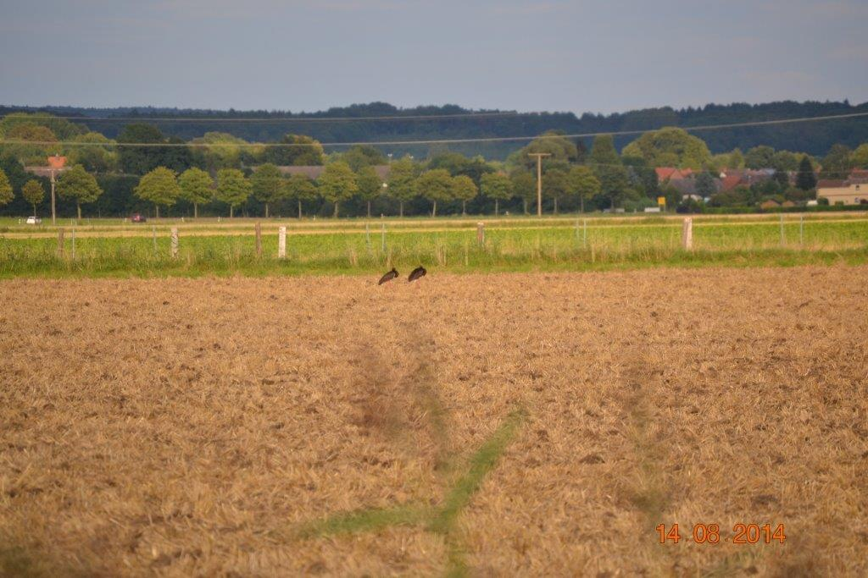

Antrag: Da diese bisher nicht nachvollziehbar geschehen ist, fordere ich eine detaillierte Untersuchung der Potentialfläche AHLUM-01 in Bezug auf das Vorkommen bzw. Nahrungssuche-Verhalten von Schwarz- und Weißstorch. Ein Ignorieren der Vorkommen dieser geschützten Vögel widerspricht dem Tötungsverbot vom Aussterben bedrohter Tiere.

13.) Unzureichende Untersuchungen im Rahmen des Avifauna-Gutachten
Insgesamt ist festzustellen, dass sich die Artenschutzgutachten fast ausschließlich auf den Roten Milan konzentrieren. Unabhängig von der Schutzbedürftigkeit dieser Tiere fehlt es jedoch an einer umfassenden artenschutzrechtlichen Untersuchung. In Dettum wurden Waldohreulen gesichtet. Bekannt sind verschiedene Fledermausarten, die nicht nur in Dettum, sondern auch in Ahlum, Apelnstedt und Volzum vorkommen. Eine vollständige Untersuchung der Avifauna hat nicht stattgefunden.

Antrag: Das gesamte Gebiet der Potentialfläche AHLUM-01 (und die angrenzenden Gebiete) müssen in Bezug auf schützenwerte bzw. vom Aussterben bedrohter Tierarten im Rahmen eines artenschutzrechtlichen Gutachtens untersucht werden. Dabei gilt es, das im Bundesnaturschutzgesetz verankerte „Tötungsverbot“ durchzusetzen. Aus diesem Grund ist z. B. ein Fledermaus-Monitoring notwendig, da gerade in der, dem Potentialgebiet angrenzenden Altenau-Niederung zahlreiche Fledermausarten beheimatet sind!

Ich möchte Sie bitten, meine Anregungen und Bedenken in Ihre Bewertung der Potentialfläche AHLUM-01 mit einfließen zu lassen. Darüber hinaus bitte ich um eine Stellungnahme von Ihrer Seite zu meinen hier, und in der ersten Offenlegung geäußerten Bedenken.

Mit freundlichen Grüßen,

